Blocco temporaneo
Dai tre puntini:

▶ Illeciti Amministrativi / Regolamenti Comunali ▶ Verbali ▶ Blocco Temporaneo
Questa sezione ha la funzione di bloccare per un determinato periodo di tempo un verbale, con lo scopo di non farne decorrere i tempi, e si presenta con un form di ricerca identico al precedente, che permette di filtrare i risultati divisi per diversi parametri.
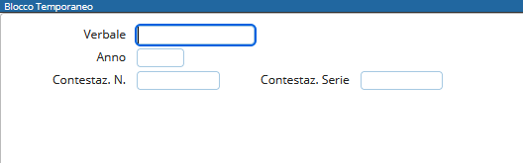
Per avviare la ricerca fare click sul bottone Elenca. Il risultato della ricerca sarà racchiuso all’interno di una tabella. Per selezionare un verbale specifico basterà fare doppio click sulla riga corrispondente.
Si aprirà così il dettaglio del verbale. Sul fondo è possibile notare un campo nominato Estremi del Blocco Temporaneo (figura sottostante).
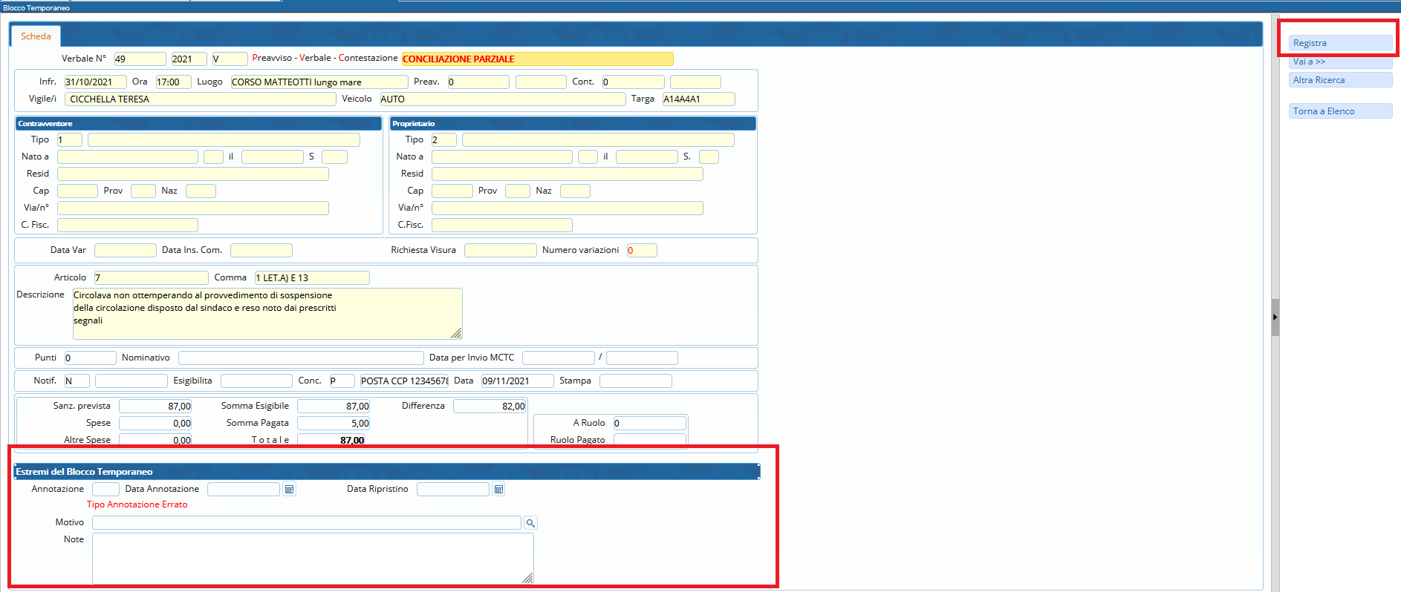
Sarà necessario inserire il tipo di annotazione, la data di annotazione, e il motivo. Nel caso ci siano note, è possibile inserirle nel campo specifico.
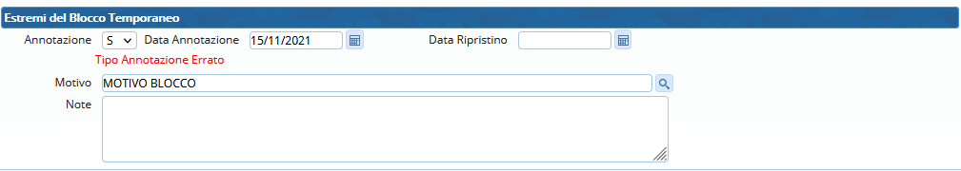
Esempio compilazione
Infine fare click sul bottone Registra, presente sulla destra della schermata.
Lo stato del verbale passerà ad ANNOTATO
Il verbale risulterà così bloccato fino al momento in cui verrà di nuovo modificato da questa sezione, inserendo la data di ripristino.

RIMOZIONE Blocco temporaneo
Inserire Archiviazione N e la data ripristino come i due campi sotto evidenziati
Infine fare clcik su Registra per salvare
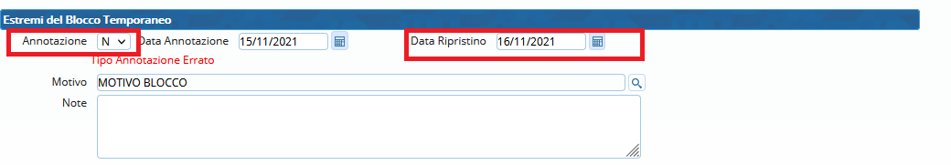
visualizzazioni.

